INFORME TÉCNICO
Trabajos simultáneos en línea vertical
Evaluación de barreras de retención y condiciones de habilitación de frentes superiores e inferiores
Pedestales C-18 a C-04 • Booster OPP • TSF Fase IX • Proyecto 25023
Recrecimiento de la presa de relaves y diques auxiliares a la cota 4180
REVISIÓN TÉCNICA RT-01 • 28 de octubre de 2026
Documento para revisión del proyectista y coordinación de obra. No constituye diseño aprobado para construcción ni autorización de simultaneidad.
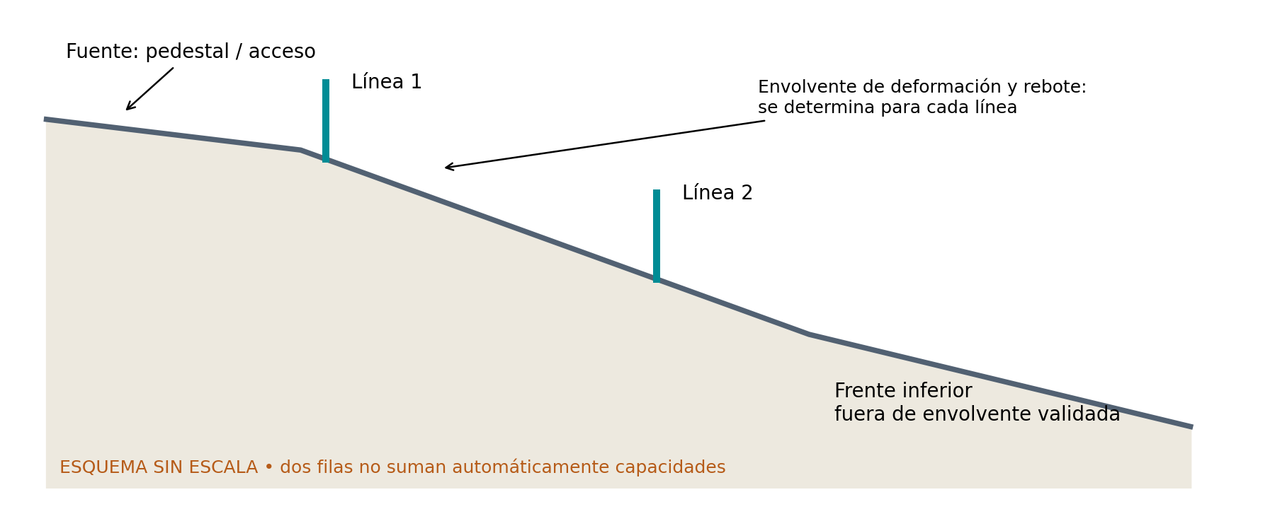
Figura 1. Concepto de protección escalonada. Posiciones, altura, separación y cobertura pendientes del diseño específico.
Control documental | Estado
Base de trabajo | Informe entregado + Anexo 2 + PETS122 + planos PDF
Elaboración | Asistencia técnica documental y recálculo independiente
Revisión estructural / geotécnica | Pendiente: responsable designado por el proyecto
Aprobación y liberación operacional | Pendiente: responsables competentes de las áreas involucradas

Se conserva la trazabilidad de los datos originales. No se alteran parámetros medidos ni se atribuyen firmas, certificaciones o aprobaciones a esta revisión.

1. Dictamen ejecutivo y alcance
Objetivo. Establecer qué puede sustentarse sobre la capacidad de las protecciones frente a caída de materiales y definir las condiciones necesarias para trabajar en paralelo en línea vertical, coordinando los pedestales C-18 a C-04 con Terratest, OHLA y las áreas involucradas.
DICTAMEN ACTUAL: CAPACIDAD DE IMPACTO DEL SISTEMA PROPUESTO NO DEMOSTRADA CON LOS DOCUMENTOS RECIBIDOS. La alternativa de simultaneidad queda condicionada a la validación específica. Mientras falte esta evidencia, ejecutar las tareas que generen caída en ventanas exclusivas, con el frente inferior expuesto evacuado y bloqueado.
El Anexo 2 presenta una barrera distinta y ubicada en otro sector: Corredor Este PK 2+160–2+715. Su aritmética energética puede reproducirse, pero las energías, suelos y trayectorias no acreditan por sí mismos la demanda de los pedestales. La malla olímpica y sus soportes deben verificarse como un sistema completo.
Actualización del solicitante: barreras sin instalar y postes de tornillo. El predimensionamiento solicitado se desarrolla en §§11A–11C: alternativa de estudio con dado Ø0,50 m y L=1,60 m, poste Ømín250 mm y retenida efectiva. Está condicionada a suelo, demanda, resistencia de madera y validación del sistema. No es profundidad constructiva aprobada.
Hallazgo | Consecuencia técnica
Tornillo confirmado; no instalado. Anexo 2 usa eucalipto y 1,00 m | No existe equivalencia de materiales, fundaciones ni resistencia.
δ = 1,50 m y reparto entre tres postes son hipótesis | Los resultados favorables dependen de comprobar ambas condiciones.
Resistencia última del alambre y propiedades genéricas de madera | No equivalen automáticamente a resistencia de diseño del conjunto.
No se aportó ensayo dinámico del sistema completo | No puede declararse capacidad certificada de 12 o 16,6 kJ.

Alcance y límites
Se incluye auditoría del Anexo 2, recálculo estático equivalente, sensibilidad, controles PETS122, secuencia de ejecución, puntos de parada y registros de liberación. Para el predimensionamiento se adoptan los datos del Anexo 2 por indicación del solicitante. Su aplicabilidad al emplazamiento y la validación dinámica se verifican antes del diseño constructivo; las barreras aún no están instaladas. No se asignan posiciones definitivas ni se dimensiona una fundación constructiva con datos de otro emplazamiento.

2. Fuentes, trazabilidad e información pendiente
ID / documento | Uso en esta revisión y limitación
D1. INFORME PARA TRABAJOS EN PARALELO.docx | Alcance, actividades, fotos y propuesta de dos filas. La inspección geotécnica y el programa se mencionan dentro del informe; no se recibieron como documentos originales independientes.
D2. Anexo_2…Rev2.pdf, 19 páginas | Datos y modelo de referencia. Su interior indica Rev.0, fecha 18-May-2026 y pie oct 2026; la denominación Rev2 del archivo no resuelve el control de revisión. Confirmar versión vigente.
D3. GSSL-SIND-PETS122, versión 03, 9 páginas | Marco operativo. Procedimiento §5, p.8; restricciones §6, pp.8–9; registros §7, p.9. Vigencia en intranet pendiente de confirmar.
D4. 430-SKT-TOP-00171_rv1: cuatro PDF | Una planta PP y tres láminas de perfiles (PLANTA, (2), (3)); no son copias idénticas. Base visual de coordinación, con sello SOLO INFORMACIÓN.
D5. 430-SKT-TOP-00171_rv1.dwg | Archivo recibido, encabezado AC1032. No se interpretó ni validó con motor CAD; no se extrajeron cotas o coordenadas del DWG. Se trabajó con sus PDF.
D6. EJEMPLO 1 - PPT.pptx | Molde visual y maestros de la presentación. Se sustituyó el contenido de ejemplo sobre incidentes y compuertas.

Datos necesarios para cerrar el diseño
Levantar por cada sector: coordenadas y cotas de fuentes, perfiles actuales, volumen y forma de bloques, densidad, desprendimientos observados, alturas, rodadura/rebote, estado del talud, posición de personal/equipos/servicios y distancias libres. Incorporar herramientas, acero, paneles, mangueras y cargas de izaje como peligros distintos al bloque rocoso.
Confirmar as-built: especie y grado de madera, diámetro mínimo real, humedad y defectos; separación, empotramiento, dados, retenidas y anclajes; capas, diámetro y abertura de malla; cables, terminales y fijaciones; ensayos/certificados de lote y suelos locales. El usuario confirmó durante la revisión: barreras aún no instaladas, postes de madera tornillo y solicitud de cálculo de empotramiento. El resto de dimensiones y datos locales permanece pendiente.

3. Emplazamiento e interfaces de obra
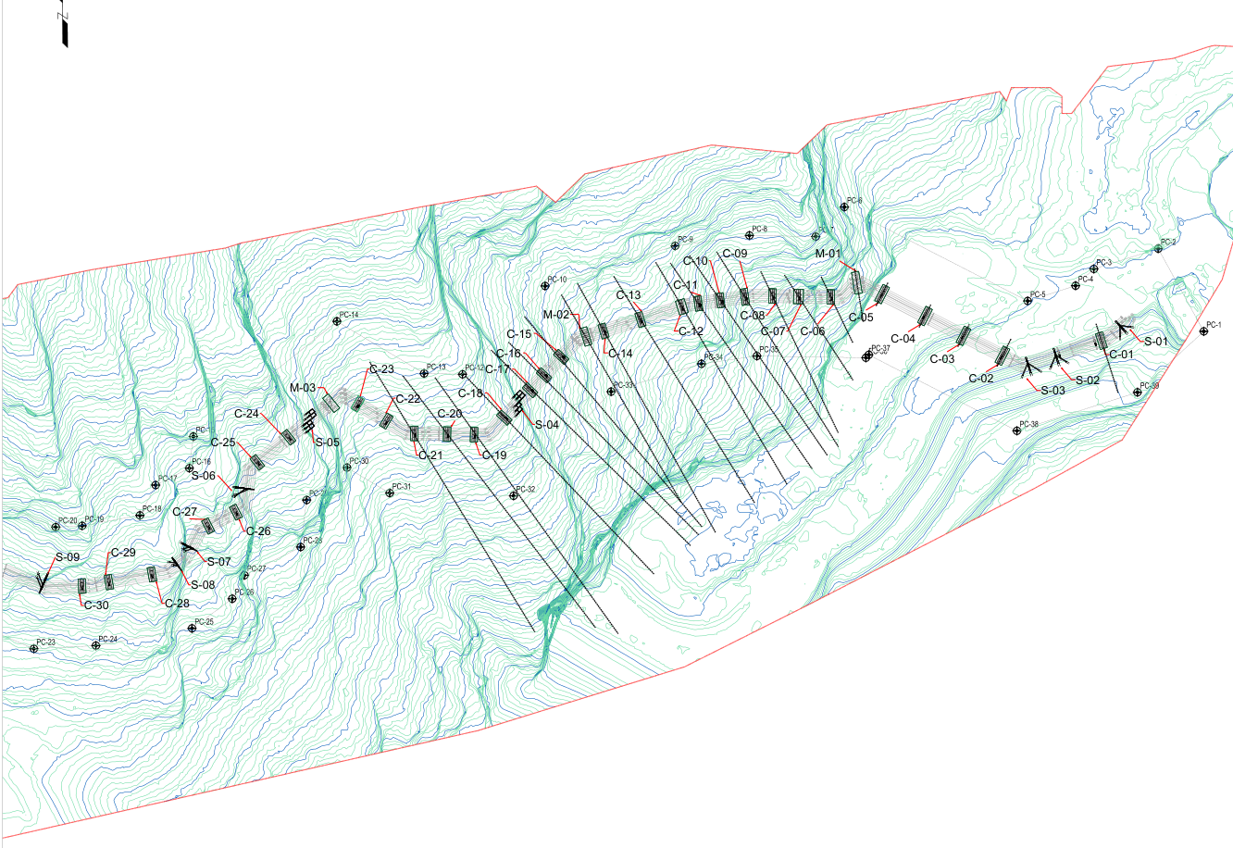
Figura 2. Recorte de la planta PDF PP, plano 430-SKT-TOP-00171 rev.1. No se han dibujado barreras definitivas ni polígonos de liberación.
La planta identifica pedestales y trazados en un terreno con pendientes variables. Los perfiles aportados incluyen C-02 a C-25 y puntos intermedios; el alcance operativo solicitado sigue siendo C-18 a C-04. Las notas indican PSAD56 / UTM 18 Sur. La lámina de perfiles contiene dos vistas rotuladas C-06; contrastar la identificación con el archivo CAD y topografía.
No debe confundirse la cota 4180 del nombre del proyecto con las elevaciones locales de las secciones: en la lámina de perfiles consultada aparecen ejes aproximadamente entre 3830 y 3920 msnm. Los niveles de trabajo y desniveles de caída deben tomarse de topografía validada, no del nombre del proyecto ni de mediciones sobre esta imagen.
Interfaz | Información que debe quedar en el plano de coordinación
Pedestales / accesos superiores | Fuente de caída, recorrido de herramientas y materiales, cajones y rutas.
Terratest y OHLA en nivel inferior | Cuadrillas, equipos, instalaciones, canalizaciones, accesos y evacuación.
Barreras L1 y L2 | Cobertura lateral, altura útil, extremos, huecos, fundaciones y envolvente dinámica.
Zona excluida | Intercepción, deformación, sobrepaso, rebote, escape lateral y rutas de emergencia.

Los límites se levantan en campo con topografía, construcción y geotecnia. No se prescribe una distancia universal de exclusión: se determina por la envolvente específica y se representa con coordenadas y responsables.

4. Criterios de seguridad y aplicación de PETS122
La interacción vertical corresponde al concepto de trabajos simultáneos de PETS122 §4.3, p.7. La evaluación se realiza por tarea y sector, antes de cada turno y cada vez que cambian los planes. La prioridad es eliminar o separar la exposición; la protección de ingeniería solo permite considerar simultaneidad cuando su eficacia está acreditada.
Exigencia del documento entregado | Aplicación verificable propuesta
§5, p.8: supervisores de Antamina definen prioridades | Acta con frentes, actividades, horario y supervisor responsable de cada área.
§5, p.8: reunión en campo, naturaleza, duración y secuencia | Plano común y ventana de trabajo; canal de radio y protocolo de parada acordados.
§5, p.8: IPERC continuo y ATS cuando corresponda | IPERC de cada frente enlazado al análisis de interacción. ATS según aplicabilidad.
§5, p.8: cambio implica detener e informar al par | Reanálisis antes del reinicio; nueva liberación si cambia fuente o protección.
§6, pp.8–9: suspender por espacio insuficiente o falta de barreras sólidas | Sin capacidad demostrada o sin distancia dinámica libre: frente inferior excluido.
§7, p.9: registros FR007 y FR019 | Usar formatos vigentes del proyecto y adjuntar actas, inspecciones y recepción de barreras.

La versión recibida contiene referencias a DC240 sobre COVID-19. La presente revisión no determina su vigencia actual; confirmar el procedimiento controlado en intranet. Los requisitos específicos de EPP, altura, izaje y otras tareas se obtienen de sus procedimientos aplicables; el apartado “EPP: Ninguno” de este PETS de coordinación no elimina los EPP de cada actividad.
Una radio, un vigía o dos filas de malla no sustituyen una barrera eficaz. Una malla de contención no constituye protección contra caída de personas ni habilita trabajo bajo cargas suspendidas.

5. Configuraciones que deben mantenerse separadas
Elemento | Informe base D1 | Sistema calculado en D2, pp.6–7
Poste | Madera tornillo, dimensiones sin cierre | Eucalipto rollizo Ø mínimo 150 mm; total 3,00 m
Empotramiento | Propuesto 0,40 m | 1,00 m; altura libre 2,00 m
Separación | No definida | 2,50 m
Malla | Malla olímpica; detalle por confirmar | Dos capas N°12 BWG, Ø2,77 mm, abertura 50,8 mm; altura 2,00 m
Refuerzo | Dos filas propuestas; detalles pendientes | Perimetrales y diagonales Ø1/2 in, rotura ≥90 kN
Retenida | Sin detalle equivalente acreditado | Una por poste; Ø3/8 in, rotura ≥54 kN; 45°
Cimentación | No demostrada | Dado Ø0,40 × 1,00 m; muertos de retenida 1,00 × 0,60 × 0,60 m
Extremos | Sin detalle | Muertos 1,50 × 1,00 × 1,00 m; tramos ≤50 m

Estas dimensiones se transcriben para identificar la configuración del Anexo, no constituyen instrucciones de construcción para OPP. Los muertos tienen profundidades de cobertura específicas en D2 y requieren validación geotécnica local. No basta con instalar doble malla si se omiten los otros componentes del sistema calculado.

Distinciones que afectan la resistencia
Dos capas superpuestas en un paño no equivalen a dos filas sucesivas en el talud. Dos filas no suman capacidades; si la primera falla, la segunda debe analizar el impacto residual, su propia deformación y cualquier cambio de trayectoria. Tampoco se supone que ambas capas compartan la carga por igual sin conexión y compatibilidad demostradas.
La madera tornillo no se sustituye por eucalipto usando un único módulo de rotura de ficha. La resistencia de diseño exige identificación de especie/grupo, grado estructural, humedad, duración de carga, defectos, tamaño y criterio normativo aplicable.

6. Demanda de impacto: referencia y escenarios OPP
Base adoptada del Anexo 2 (D2, pp.5 y 8) para el predimensionamiento de tornillo: masa 1 020 kg, diámetro equivalente 0,914 m, energía máxima total S1 = 9,20 kJ y S2 = 12,80 kJ. Se conserva el factor energético 1,30 del Anexo como hipótesis de comparación, sin afirmar que cubra todas las incertidumbres ni que sea un requisito normativo universal.
Magnitud | S1 | S2
Velocidad máxima traslacional reportada | 3,60 m/s | 4,60 m/s
½mv² calculada | 6,610 kJ | 10,792 kJ
Energía total de referencia | 9,200 kJ | 12,800 kJ
Ed = 1,30 × Ek, sin redondeo prematuro | 11,960 kJ | 16,640 kJ

V = πD³/6 = 0,3998 m³; ρ = 1 020/V ≈ 2 551 kg/m³. La masa y diámetro resultan compatibles con un bloque aproximadamente esférico de roca; la forma real puede concentrar el contacto. La diferencia Ek − ½mv² no demuestra energía rotacional si los máximos provienen de lanzamientos distintos. Se requieren series del mismo evento para descomponer energía.

Escenarios ilustrativos de caída vertical, no medidos en obra
E = mgH + ½mv₀², con g = 9,81 m/s²; para los ejemplos se usa v₀ = 0 y Ed = 1,30 E. Sin rebotes, pérdidas ni rotación. H es caída vertical hasta el punto de impacto, no longitud recorrida por la pendiente.
Masa / caída supuestas | E (kJ) | Ed (kJ) | F pico con δ=1,50 m
20 kg / 10 m | 1,962 | 2,551 | 3,40 kN
50 kg / 20 m | 9,810 | 12,753 | 17,00 kN
100 kg / 20 m | 19,620 | 25,506 | 34,01 kN
1 020 kg / 2 m | 20,012 | 26,016 | 34,69 kN

La referencia de 16,64 kJ equivale energéticamente a solo H = 16,64/(1,30×1 020×9,81/1 000) = 1,28 m para ese bloque, bajo estas hipótesis. No es una altura de caída admisible ni prueba de capacidad. Un bloque más pequeño o una herramienta puntiaguda puede perforar la malla con menor energía.

7. Modelo de energía y auditoría de hipótesis
Identidad general: E absorbida = ∫ F(x) dx. Para una respuesta lineal desde cero: Ed = ½ Fpico δ y Fpico = 2Ed/δ. La expresión no predice δ ni demuestra que el sistema pueda desarrollar ese recorrido sin romperse.
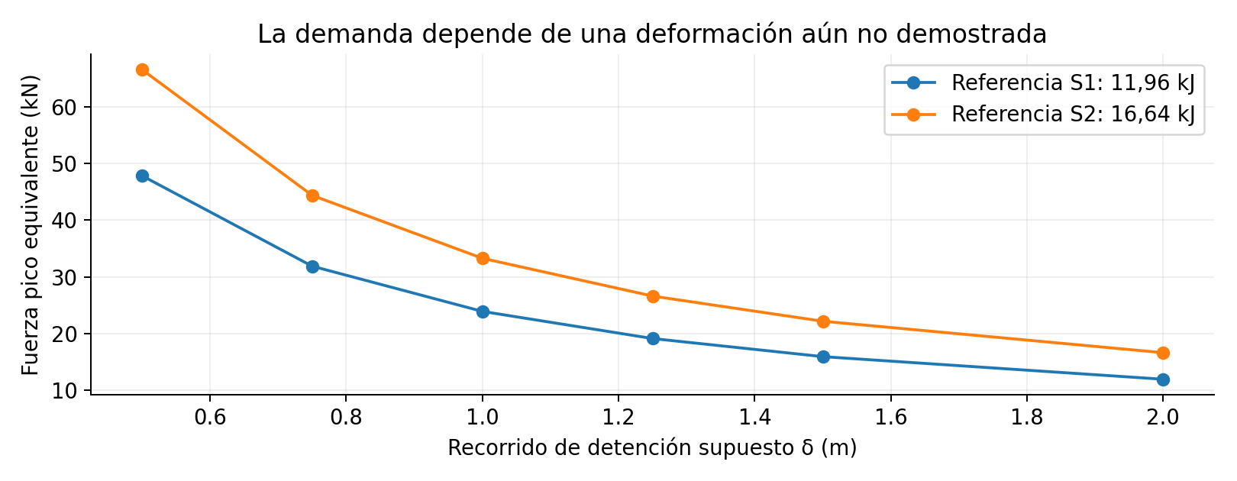
Figura 3. Sensibilidad del pico equivalente. Las curvas son escenarios del modelo, no resultados de ensayo.
δ supuesto (m) | Fpico S1 (kN) | Fpico S2 (kN)
0.50 | 47.84 | 66.56
0.75 | 31.89 | 44.37
1.00 | 23.92 | 33.28
1.25 | 19.14 | 26.62
1.50 | 15.95 | 22.19
2.00 | 11.96 | 16.64

La fuerza media Ed/δ y el pico 2Ed/δ son distintos bajo respuesta lineal. Para respuesta no lineal, holgura, deslizamiento o rotura progresiva se requiere curva fuerza–desplazamiento. Adoptar δ grande disminuye artificialmente la demanda si no se prueba su disponibilidad física.
Compatibilidad pendiente: D2 asigna δ global = 1,50 m y δ de membrana = 0,50 m. El poste calculado se deforma aproximadamente 0,117 m en S2. No se cuantifica la contribución restante de cables, uniones, terreno y geometría ni su interacción con la retenida. No es suficiente sumar desplazamientos escalares: se necesita un modelo compatible y una verificación experimental o validación técnica del conjunto.

8. Postes: recálculo y reparto de carga
Sección circular de referencia: d = 0,150 m; A = πd²/4 = 0,017671 m²; I = πd⁴/64 = 2,485×10⁻⁵ m⁴; Z = πd³/32 = 3,313×10⁻⁴ m³. Modelo de auditoría del Anexo: voladizo de h = 2,00 m, Fposte = Fpico/n, M = Fposte h, σ = M/Z y τmax = 4V/(3A).
Resultado; δ=1,50 m y n=3 | S1 | S2
Fpico / Fposte (kN) | 15,947 / 5,316 | 22,187 / 7,396
Momento en base (kN·m) | 10,631 | 14,791
σ flexión (MPa) | 32,08 | 44,64
τ cortante (MPa) | 0,401 | 0,558
Δ = Fposte h³/(3EI); E=6 800 MPa | 0,0839 m | 0,1167 m
RU respecto de fb=60 MPa del Anexo | 0,535 | 0,744

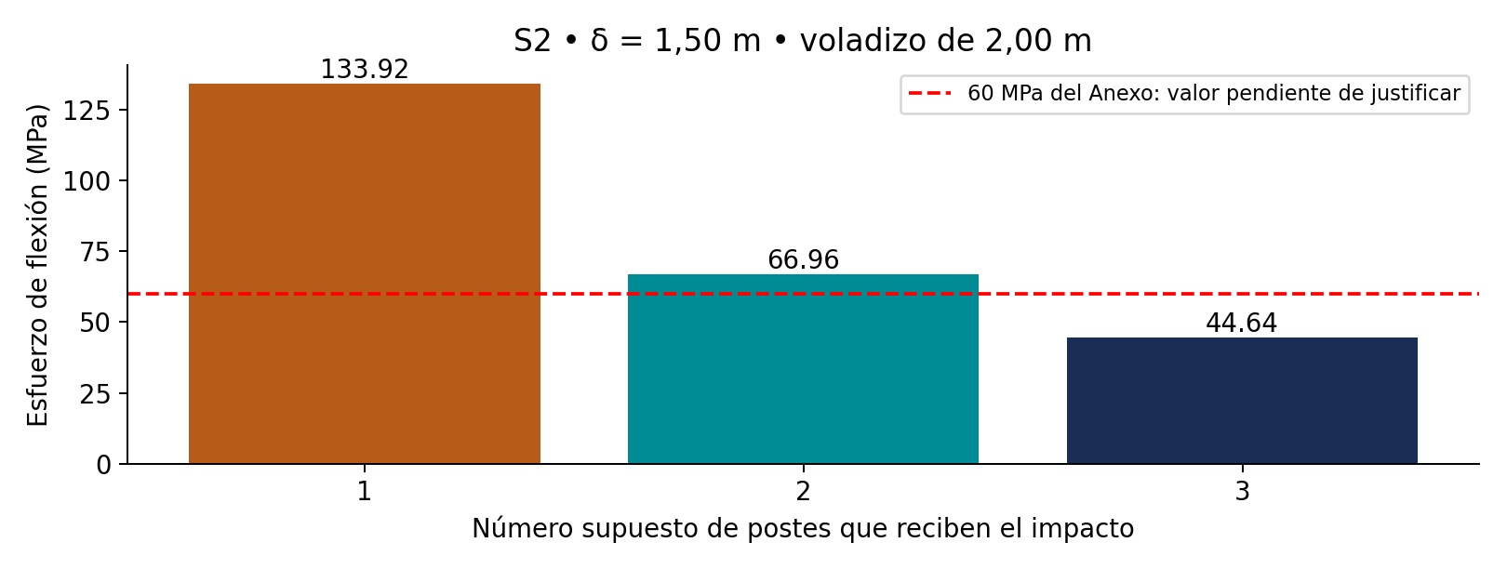
Figura 4. El reparto no verificado cambia el esfuerzo de manera decisiva.
En S2, con dos postes el esfuerzo es 66,96 MPa (RU = 1,116) y con uno 133,92 MPa (RU = 2,232), aun comparando con los 60 MPa adoptados en D2. No se acredita reparto entre tres postes por el solo hecho de disponer cables continuos. Revisar impactos centrados, junto al poste, cerca del extremo y fuera del plano.
D2 reduce un módulo de rotura de ficha de 112 MPa a fb=60 MPa y usa fv=8,2 MPa. El factor 0,54 no sustituye una derivación de resistencia admisible/de diseño. Los RU anteriores son comparaciones aritméticas, no un dictamen de cumplimiento normativo.

9. Malla: demanda reproducida y capacidad pendiente
Se reproduce el modelo de D2, pp.9–10, sin convertirlo en certificación: semiluz a = 2,50 m, flecha de membrana δm = 0,50 m; θ = arctan(δm/a) = 11,31°; T = Fpico/(2 sen θ). Para alambre d = 2,77 mm: Aw = 6,026 mm²; fu = 539,4 MPa; rotura ideal por alambre ≈ 3,251 kN.
Magnitud del modelo | S1 | S2
Fpico (kN) | 15,947 | 22,187
T por lado de la membrana (kN) | 40,66 | 56,56
Capacidad nominal reducida del Anexo | ≈64,0 kN | ≈64,0 kN
RU nominal (sin validar capacidad de diseño) | 0,635 | 0,884

La referencia ≈64 kN resulta de n = 2×(1,00/0,0508) ≈39,37 alambres y eficiencia η=0,50. La franja de contacto de 1,00 m, el número de ramas efectivas, la dirección de los alambres del rombo y la participación de dos capas no están acreditados mediante ensayo. El ancho de contacto depende de la forma del bloque y de la deformación; no se deduce automáticamente del diámetro nominal.
Sensibilidad S2; mismos supuestos geométricos | Resultado nominal
Una sola capa, ancho supuesto 1,00 m | Capacidad ≈32 kN; RU ≈1,77
Dos capas, ancho efectivo supuesto 0,50 m | Capacidad ≈32 kN; RU ≈1,77
Dos capas, ancho efectivo supuesto 0,25 m | Capacidad ≈16 kN; RU ≈3,54
Dos capas, δm supuesto 0,25 m; ancho 1,00 m | T ≈111,49 kN; RU ≈1,74

Existe ambigüedad geométrica: con postes a 2,50 m, un impacto central entre dos postes tiene semiluz de 1,25 m; a=2,50 m supone un mecanismo de dos vanos. Ambos mecanismos exigen definir cómo trabaja el poste intermedio. La menor demanda de un caso geométrico no resuelve la compatibilidad ni la perforación local.
No se acredita resistencia al impacto usando únicamente la tracción del alambre. Se requieren resistencia del tejido y sus bordes, punzonamiento, desgarro, uniones, terminales, transferencia a cables y evidencia dinámica del sistema representativo. ASTM A392, citada por el Anexo, no se toma como certificación de energía de una barrera de caída de rocas.

10. Cables, retenidas y conexiones
Comparación con D2, p.10: el modelo reparte T entre cable superior e inferior en partes iguales. Con Tc=T/2, S1 demanda 20,33 kN y S2 28,28 kN. Frente a rotura nominal de 90 kN, las relaciones rotura/demanda son 4,43 y 3,18. Son relaciones nominales, pendientes de eficiencia de terminales, criterio de diseño y reparto real.
Escenario S2 | Consecuencia
Dos cables comparten T de forma igual | Tc ≈28,28 kN; 90/Tc ≈3,18
Un solo cable recibe T | Tc ≈56,56 kN; 90/Tc ≈1,59
Retenida con n=3 y 45° | Tr=(22,187/3)/cos45° ≈10,46 kN
Retenida con n=1 y 45° | Tr≈31,38 kN; 54/Tr≈1,72

La demanda de la retenida indicada es la hipótesis de fuerza en cabeza. Para impacto a otra altura cambian las reacciones y los momentos. No puede usarse la flexión del voladizo sin retenida para justificar simultáneamente una deformación calculada con apoyo en cabeza, sin analizar los dos modelos y su compatibilidad.

Aspectos que debe cerrar el detalle
Especificar construcción y grado de cable, carga mínima certificada de rotura, tolerancias, corrosión y pretensado. Verificar grapas y terminales según fabricante: número, orientación, separación, guardacabos, torque y eficiencia. “Tres perros por terminal” no demuestra por sí solo la capacidad de todas las terminaciones.
Dimensionar abrazaderas a madera, aplastamiento local, extracción de fijaciones, cortante de pernos, rotura neta y separación a bordes; comprobar amarres malla–cable, uniones entre paños y conexión entre capas. No considerar alambre N°16 cada 0,30 m como capacidad suficiente sin calcular la demanda tributaria y la resistencia de la unión.
Los cables diagonales requieren cálculo propio de geometría y carga. T/2 de los perimetrales no es una verificación independiente de diagonales. Definir continuidad y anclajes por tramo, fuerzas de esquina y extremos y el comportamiento ante impacto excéntrico.

11. Fundaciones y altura útil: contraste crítico
Parámetros de D2, pp.5–6: γ=19 kN/m³, φ=37°, c=0; Kp≈4,02, qadm≈383 kPa. Corresponden al memorando WSP citado para otro ámbito y geometría de cimentación; no se recibió ese memorando original. No se transfieren automáticamente a OPP ni se presupone terreno horizontal, ausencia de agua o pasivo íntegro cerca del borde.

Empotramiento: sensibilidad ilustrativa, no dimensionamiento
La expresión usada por D2 se simplifica a Hu = ½ γ d Kp L². Reproducida con d=0,40 m y L=1,00 m: Hu≈15,28 kN. Para S2, hi≈0,657 m y n=3, Rbase=Fposte(2−hi)/2≈4,97 kN; cociente≈3,07. Este cociente no verifica giros, momento, pendiente, desplazamiento ni la validez del mecanismo de suelo.
L; mismo diámetro y mismo suelo adoptado del Anexo 2s | Hu | Hu / Rbase S2
1,00 m | 15,28 kN | ≈3,07
0,40 m | 2,44 kN | ≈0,49

La capacidad del modelo es proporcional a L²: bajar de 1,00 a 0,40 m deja el 16 %. Con d=0,15 m y L=0,40 m daría apenas 0,92 kN bajo los mismos supuestos. Esto demuestra que el empotramiento de 40 cm no puede justificarse con la memoria de 1 m; no valida ese modelo para una cimentación somera real.
El muerto de retenida del Anexo aporta Wc+Ws=15,12 kN. Con componente vertical S2 de 7,396 kN, la razón W/V≈2,04; con un único poste recibiendo el impacto, V=22,187 kN y W/V≈0,68. A ello deben añadirse estabilidad combinada, pasivo movilizable, separación al borde, agua, relleno compactado, arrancamiento del acero y resistencia del concreto.

Altura, deformación y despeje
D2 calcula 0,20+0,914+0,30=1,414 m y adopta 1,50 m. Confirmar si la saltación se mide al centro o a la base del bloque y el criterio de envolvente. Los 2,00 m iniciales de malla no garantizan altura residual tras impacto. El despeje debe cubrir desplazamiento máximo del sistema, protrusión del bloque, rebote, escape y margen. Una distancia “≤20 m” no acredita un despeje mínimo. No se adopta profundizar a 1,30 m como solución automática de borde sin diseño.

11A. Tornillo: empotramiento preliminar solicitado
Base de datos adoptada: masa 1 020 kg, diámetro 0,914 m, energía máxima total 12,80 kJ, factor energético 1,30, Ed=16,64 kJ, deformación global supuesta 1,50 m, γ=19 kN/m³ y φ=37°. Procedencia: Anexo 2, pp.5–8. Se conservan los datos para comparar y se recalculan los elementos de tornillo. Son hipótesis de diseño adoptadas, no mediciones nuevas de OPP.
Configuración confirmada por el solicitante: la barrera aún NO está instalada y los postes serán de madera tornillo. Se calcula un rango preliminar de empotramiento; no se presenta el sistema de eucalipto del Anexo como equivalente.
RESULTADO PRELIMINAR PARA ESTUDIO: dado de diámetro efectivo 0,50 m y profundidad 1,60 m, con poste de tornillo retenido en cabeza. Es una alternativa de predimensionamiento bajo las hipótesis siguientes, NO una profundidad aprobada para ejecutar ni una capacidad de impacto acreditada. El poste por sí solo, sin dado y sin retenida, no queda sustentado con esta cifra.
Hipótesis de contraste: energía de referencia S2 = 16,64 kJ; recorrido global supuesto δ=1,50 m; Fpico=22,187 kN. Se considera un solo poste recibiendo el impacto (no se usa reparto entre tres). Poste libre 2,00 m con retenida efectiva en cabeza; carga a cualquier altura. Para cribar la reacción horizontal en base se usa Rbase≤Fpico. Terreno adoptado del Anexo: γ=19 kN/m³, φ=37°, Kp=4,02, sin cohesión, agua ni reducción por pendiente. Ninguno de estos parámetros de suelo está confirmado en OPP.
Se usa únicamente como cribado la expresión simplificada del propio Anexo: Hu=½γDe Kp L². Se adopta un cociente objetivo Hu/Rbase=2,00 como hipótesis preliminar de esta revisión, no como factor reglamentario universal. Despeje: Lmin=[2×FSobjetivo×Rbase/(γDe Kp)]½. De es diámetro efectivo de fundación, no necesariamente diámetro del poste.
Diámetro efectivo De supuesto | Lmin para F=22,187 kN; FS=2
0,15 m | 2,78 m
0,25 m | 2,16 m
0,40 m | 1,70 m
0,50 m | 1,52 m

Para De=0,50 m y L=1,60 m: Hu=½×19×0,50×4,02×1,60²=48,88 kN; Hu/Fpico=2,20. Para L=0,40 m y el mismo De: Hu=3,06 kN; Hu/Fpico=0,14. Por eso 40 cm no tienen sustento en esta comparación. El redondeo a 1,60 m solo supera el cribado; requiere validar resistencia lateral, rotación, desplazamiento, momento y rigidez del dado, transferencia poste–concreto, pendiente y resistencia real del suelo.
No ubicar el dado por una regla fija de separación al borde. Geotecnia debe definir retiro al borde y reducción del pasivo según la pendiente real y el volumen movilizable. En roca, relleno no controlado, agua o suelo diferente, este modelo no es aplicable y se diseña otro anclaje/fundación.

11B. Tornillo: sección, retenida y anclaje
La profundidad no resuelve la resistencia del poste. Para una idealización simplemente apoyada entre cabeza retenida y base, con carga transversal a cualquier altura: Mmax=Fpico×h/4=11,093 kN·m. La base y la retenida deben proporcionar las rigideces y reacciones del modelo; no se acredita por instalar un cable sin diseño.
Diámetro mínimo resistente de tornillo | fb de diseño requerida por el modelo
150 mm | 33,48 MPa
200 mm | 14,12 MPa
250 mm | 7,23 MPa

Se propone estudiar rollizo de diámetro mínimo resistente 250 mm, longitud total ≥3,60 m (2,00 m libres +1,60 m embebidos), únicamente si se acredita fb de diseño ≥7,23 MPa y las demás verificaciones. No se obtiene ese fb del módulo de rotura de una ficha. Deben verificarse especie, clasificación, humedad, sección mínima por conicidad, defectos, durabilidad, interacción axial–flexión y conexiones. Si el grado disponible no satisface el valor, aumentar sección o cambiar sistema.
Prestaciones mínimas adoptadas para especificar el suministro de tornillo en este estudio: fb,d ≥8,0 MPa, fv,d ≥0,8 MPa y fc,d ≥8,0 MPa; son requisitos a acreditar por clasificación y norma aplicable, no propiedades medidas del material disponible. Con Ø250 mm: τmax≤4Fpico/(3A)=0,603 MPa; N de retenida≤22,19 kN da σc≤0,452 MPa, sin peso propio ni excentricidades. Comparaciones preliminares: flexión 7,23/8,00=0,904 y cortante 0,603/0,800=0,754. La interacción axial–flexión, pandeo, efectos locales y factores normativos se cierran en el diseño; no se declara cumplimiento global con estas dos razones.
Si la retenida no funciona, el voladizo de 2,00 m tendría M=44,37 kN·m y el poste de 250 mm exigiría fb≈28,93 MPa. Por tanto, el predimensionamiento de 250 mm NO respalda un poste sin retenida. La separación nominal de 2,50 m se conserva solo para estudiar paños; demanda de malla y extremos sigue pendiente.
Retenida a 45°: la envolvente de reacción en cabeza da Tr≤Fpico/cos45°=31,38 kN y componente vertical≤22,19 kN. Con el cable nominal de rotura 54 kN del Anexo, la razón es 1,72, menor que el objetivo 3,00 usado allí. Para conservar ese objetivo se requiere resistencia efectiva de la terminación y cable ≥94,13 kN, antes de otros ajustes aplicables. No se selecciona diámetro comercial sin certificado y eficiencia del terminal.
El muerto original de retenida W=15,12 kN daría W/V=0,68 y no pasa el contraste de levantamiento. Como alternativa geométrica para estudio, el bloque extremo del Anexo de 1,50×1,00×1,00 m con cobertura 0,50 m pesa con su sobrecarga 48,75 kN; W/V≈2,20. No es un diseño de anclaje aprobado: verificar levantamiento combinado, pasivo, pendiente, acero, concreto, ojal, distancia al borde y compactación local. El diseño final puede requerir otra solución.

11C. Sensibilidad y cierre de la profundidad
La propuesta de L=1,60 m es sensible a la energía y al recorrido de detención. Con el mismo De=0,50 m, suelo adoptado del Anexo 2 y FSobjetivo=2,00:
Escenario hipotético | Fpico (kN) | Lmin cribado (m)
Ed=16,64 kJ; δ=1,50 m | 22,19 | 1,52
Ed=16,64 kJ; δ=1,00 m | 33,28 | 1,87
Ed=16,64 kJ; δ=0,50 m | 66,56 | 2,64
100 kg /20 m; Ed=25,506 kJ; δ=1,50 m | 34,01 | 1,89

Si cambia la demanda o δ, NO conservar automáticamente 1,60 m. El recorrido de 1,50 m aún no está demostrado. Aumentar solo el empotramiento tampoco valida la malla ni garantiza que la fuerza real sea la adoptada.

Información para emitir la profundidad constructiva
1. Demanda local y trayectoria de objetos, no solo energía del Corredor Este. 2. Ensayos/certificados y grado de tornillo; diámetros y disponibilidad. 3. Caracterización de suelo y pendiente en cada barrera. 4. Modelo dinámico/validación del conjunto y desplazamientos compatibles. 5. Diseño de dado, retenidas, extremos y conexiones. 6. Detalle constructivo y recepción por el responsable de diseño.

Resumen del predimensionamiento que puede presentarse
Estudiar poste tornillo Ømín 250 mm, altura libre 2,00 m, dado efectivo Ø0,50 m con L=1,60 m y retenida de cabeza diseñada para una envolvente Tr=31,38 kN, para el escenario de referencia de 16,64 kJ y δ=1,50 m. No se asume distribución entre postes. La profundidad proviene de un cribado lateral preliminar y no autoriza fabricación, excavación o montaje hasta cerrar las comprobaciones anteriores.
El cálculo no asigna una capacidad de 16,64 kJ al sistema propuesto. Malla, cables, conexiones y absorción de energía mantienen las observaciones de §§7–12. La liberación de simultaneidad expuesta continúa pendiente.

12. Esquema de protección y cierre del diseño
Figura 5. Dos líneas conceptuales. Cada línea requiere demanda y capacidad verificadas.

Protección en la fuente
Asegurar herramientas y piezas con medios compatibles; contener material dentro del cajón; retirar roca suelta con procedimiento aprobado y nivel inferior excluido; controlar acopios y conducción de concreto. Geotextil y madera deben tener fijaciones y capacidad verificadas para la función asignada. No se les acredita energía de impacto por observación fotográfica.

Alternativas de ingeniería
Alternativa | Evidencia necesaria para seleccionarla
Barrera de capacidad dinámica evaluada para el emplazamiento | Demanda local; expediente de ensayo/evaluación del kit, configuración equivalente, altura residual, deformación, anclajes y recepción local.
Sistema especial de malla y madera | Proyecto específico: trayectorias, modelo compatible, resistencias de diseño, conexiones y fundaciones; validación dinámica representativa definida por especialista.
Protección rígida / cubierta para peligros específicos | Diseño estructural completo frente a las cargas y punzonamiento pertinentes; no se extrapola a bloques de roca sin estudio.
Separación temporal o espacial | Bloqueo y evacuación de la envolvente expuesta; coordinación y control de accesos por turno.

La solución se selecciona según el riesgo real, plazo y evidencia disponible. No se asigna una capacidad nominal de kJ a una malla comercial sin respaldo del conjunto. Un ensayo debe ser planificado por especialistas, en área controlada, sin personal expuesto; no se improvisan lanzamientos en un frente ocupado.
Punto de parada de ingeniería: no habilitar ocupación inferior expuesta hasta que el responsable estructural/geotécnico cierre demanda, capacidad y cobertura y los responsables de las áreas acepten los controles.

13. Matriz de simultaneidad por actividad
Estado actual: las actividades que puedan proyectar material hacia un frente inferior ocupado se ejecutan en ventana exclusiva. La columna de simultaneidad describe qué debe probarse para una liberación futura; no constituye permiso general.
Actividad superior | Peligro / control de origen | Condición de ejecución
Montaje, reparación o limpieza de barreras | Caída durante montaje; barrera incompleta o cargada | Ventana exclusiva con nivel inferior expuesto evacuado y bloqueado.
Habilitación de caminos, rotura y excavación | Bloques, rodadura, proyección y equipo móvil | Exclusiva mientras no se demuestre contención del escenario local. Nueva evaluación por cambios de geometría.
Perforación y anclajes | Fragmentos, varillas, equipos y herramientas | Captación y retención específicas; si hay escape o capacidad pendiente, exclusiva.
Solado y concreto | Mangueras, derrames, piedras, equipos | Conducción asegurada, integridad de cajón, contención y evaluación de cada peligro; exclusiva si persiste exposición.
Acero, encofrado y desencofrado | Barras punzantes, paneles y piezas | Amarre y retención específicos; malla romboidal no justifica detención de piezas punzantes. Maniobras expuestas en exclusiva.
Izaje | Caída o barrido de carga suspendida | Excluir personas de la trayectoria y zona de influencia; la malla no permite trabajar bajo carga.
Inspección / replanteo sin liberación de materiales | Interacción con accesos y zonas de caída | Solo fuera de la envolvente o con protección validada y coordinación de ambas áreas.

Regla operativa
Cada acta identifica actividad, ubicación, cuadrillas, horario, servicios, condición de barreras y cambio respecto al turno anterior. No extender una liberación de un pedestal a otro ni de una actividad a otra sin comprobar que el escenario sigue cubierto.
No se asignan puntajes numéricos IPERC sin la matriz oficial de probabilidad y consecuencia del proyecto. La clasificación y aceptación del riesgo residual se registran en los formatos vigentes por las personas responsables.

14. Secuencia, inspección y respuesta
Paso / punto de control | Acción y evidencia
1. Planificar sector | Reunión en campo; plano de interacción; prioridad de frentes; peligro y tarea definidos.
2. Estabilizar y caracterizar | Inspección geotécnica actual; retiro controlado de sueltos; levantamiento y escenarios.
3. Cerrar ingeniería — PARADA | Diseño y validación del sistema completo, detalles de extremo y fundaciones, despejes y cobertura.
4. Instalar en exclusión | Evacuar y bloquear nivel inferior expuesto. Montaje según expediente aprobado, sin improvisar sustituciones.
5. Recibir — PARADA | As-built, certificados, pruebas especificadas, aceptación de anclajes y conexiones, geometría y firmas.
6. Liberar tarea/turno — PARADA | Controles implementados; IPERC y ATS aplicables; radio probada; vigía y accesos; acta de ambas áreas.
7. Ejecutar y vigilar | Controlar caída, acopios y accesos; detener al cambiar actividad, geometría o condición.
8. Cerrar | Retirar material de forma segura, inspeccionar, comunicar término y abandono del área.

Inspección mínima
Antes del turno: estado de talud y cajones, malla y continuidad, huecos y bordes, postes y defectos, corrosión y tensión de cables, terminales, fundaciones, acumulación, altura útil, espacio dinámico, segregación y radio. Después de impacto, movimiento, lluvia o cambio de frente: excluir el área y realizar revisión extraordinaria según el diseño. No limpiar la malla cargada con personas abajo.

Parada y reinicio
Detener ambos frentes afectados ante impacto, rotura, desplazamiento, pérdida de cobertura, roca suelta nueva, vibración relevante, agua/erosión, pérdida de comunicación o acceso indebido. Considerar animales en cresta según la recomendación citada en D1, verificando su aplicabilidad local. Avisar por radio, evacuar a zona segura y activar respuesta si corresponde. Reiniciar con inspección, corrección, reanálisis de riesgos y nueva aceptación de responsables.

15. Responsables y lista de liberación
Rol | Responsabilidad y entregable
Supervisores de Antamina de áreas involucradas | Definir prioridad, coordinar secuencia e interacción y aceptar controles operativos según PETS122.
Proyectista estructural y especialista geotécnico | Cerrar demanda, modelo, diseño y validación; emitir expediente y condiciones de uso.
Construcción / OHLA / Terratest según alcance | Ejecutar y documentar montaje, as-built, inspecciones y correcciones; preservar exclusión.
SSOMA | Verificar implementación de controles y registros; acompañar reanálisis. No sustituye la aprobación del diseño.
Topografía y calidad | Geometría y coordenadas; certificados y trazabilidad; controles y ensayos especificados.
Trabajadores y vigía designado | Cumplir límites, mantener comunicación y ejercer parada ante condición insegura.

Registro de liberación por sector y turno — plantilla
Ítem a completar | Criterio / evidencia; estado inicial
Sector, fecha, turno y actividad | ____________________________
Responsables y canal de radio | ____________________________
Plano de interacción / revisión | Pendiente: límites y exclusiones con coordenadas
Demanda local y cobertura | Pendiente: informe de trayectorias y escenarios
Sistema instalado vs. diseño | Pendiente: as-built, materiales, uniones y fundaciones
Validación de capacidad dinámica | Pendiente: expediente aplicable al conjunto
Distancia libre y altura residual | Pendiente: envolvente y levantamiento
Recepción e inspección del turno | Pendiente: registro y aceptación
IPERC, ATS y permisos aplicables | Pendiente: registros vigentes
Decisión y firmas competentes | NO LIBERADO para simultaneidad expuesta hasta cierre

Todas las condiciones críticas deben estar cerradas para considerar simultaneidad. Una casilla vacía o un “no aplica” sin fundamento no demuestra aceptación. El documento no incorpora firmas copiadas de los anexos.

16. Conclusiones y ruta de aprobación
1. Se completó una revisión técnica documental y un recálculo del Anexo 2. Las energías exactas de comparación son 11,96 y 16,64 kJ. Con δ=1,50 m el modelo lineal da picos de 15,95 y 22,19 kN. Estos valores son demanda de referencia del Corredor Este; no capacidad demostrada de la malla ni demanda validada de OPP.
2. La aparente suficiencia del poste y la malla depende de δ, número de postes efectivos, ancho de contacto, participación de capas y propiedades de diseño no verificadas. En S2, pasar de tres a dos postes eleva la flexión de 44,64 a 66,96 MPa; una reducción del ancho efectivo de contacto de 1,00 a 0,50 m duplica el RU nominal de malla hasta ≈1,77.
3. La propuesta de tornillo y empotramiento de 0,40 m no está amparada por el sistema de eucalipto, dado de concreto y empotramiento de 1,00 m del Anexo. Debe definirse una única configuración y verificar el conjunto, incluyendo conexiones, altura residual, deformación y suelo local.
4. Los documentos recibidos permiten justificar la necesidad y metodología de protección, pero no afirmar que la barrera propuesta soporta un impacto de 12 o 16,6 kJ. No corresponde emitir una conformidad favorable de resistencia ni habilitar simultaneidad expuesta a partir de esta revisión.
5. La ruta de habilitación es: caracterizar el peligro por sector → definir sistema → verificar y validar capacidad y cobertura → instalar con exclusión → recibir y documentar → coordinar y liberar por tarea/turno. Hasta entonces, las ventanas exclusivas permiten avanzar con evacuación y bloqueo efectivo del nivel inferior expuesto.
6. Para tornillo se entrega cálculo de empotramiento paramétrico. Bajo el escenario referencial de 16,64 kJ, δ=1,50 m y terreno hipotético del Anexo, un dado efectivo Ø0,50 m requiere Lmin=1,52 m en el cribado lateral con cociente objetivo 2,00. Se propone estudiar L=1,60 m con poste Ømín250 mm retenido en cabeza. Esta alternativa no está aprobada para obra y debe recalcularse con datos del sector.

Referencias técnicas y alcance de su uso
D1–D6 identificados en §2 constituyen las fuentes efectivamente examinadas. RNE E.010 y E.050, ASTM A392 y A1023/A1023M, EAD 340059-00-0106 / ETAG 027, Peila y Ronco (2009), Broms (1964), Vesic (1973) y el memorando WSP se citan en D2: esta revisión no certifica cumplimiento de sus textos ni verificó sus ediciones vigentes. El diseñador debe confirmar aplicabilidad, versión y criterios antes del expediente constructivo.
Resultado para sustentar ante obra: protección de ingeniería con capacidad comprobada o separación efectiva de frentes. No se transforma una hipótesis de cálculo en evidencia de resistencia mediante cambios favorables de datos.

Anexo A. Evidencia gráfica del informe recibido
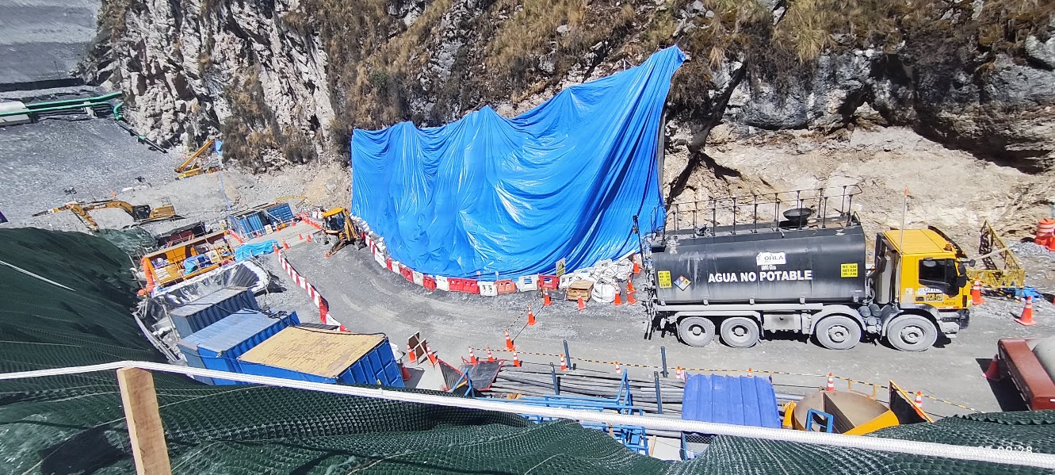
A1. Imagen del informe original: frente inferior asociado a Terratest, según D1. No verifica resistencia de barreras.
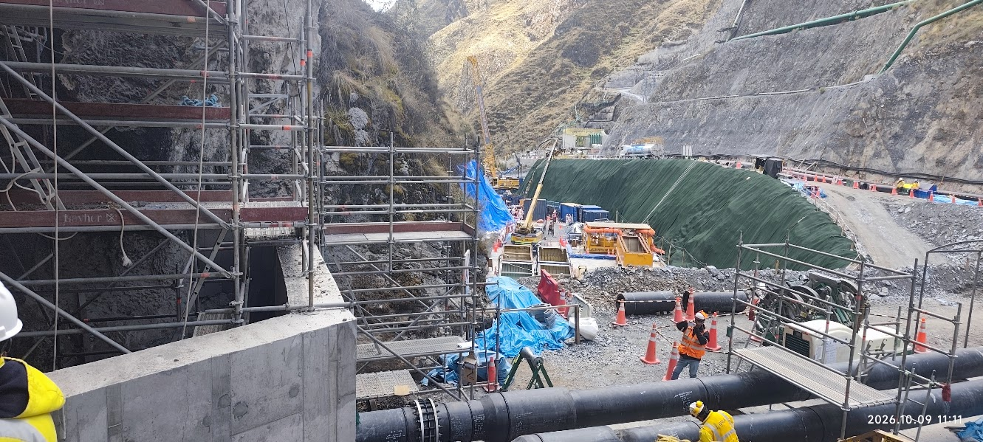
A2. Imagen del informe original: entorno de OHLA, según D1. Las posiciones y condiciones actuales se verifican en campo.
Las fotografías se usan como contexto. No se identifican en ellas datos medidos de resistencia, profundidades ni capacidad dinámica.

Anexo B. Referencia de malla y protección en fuente
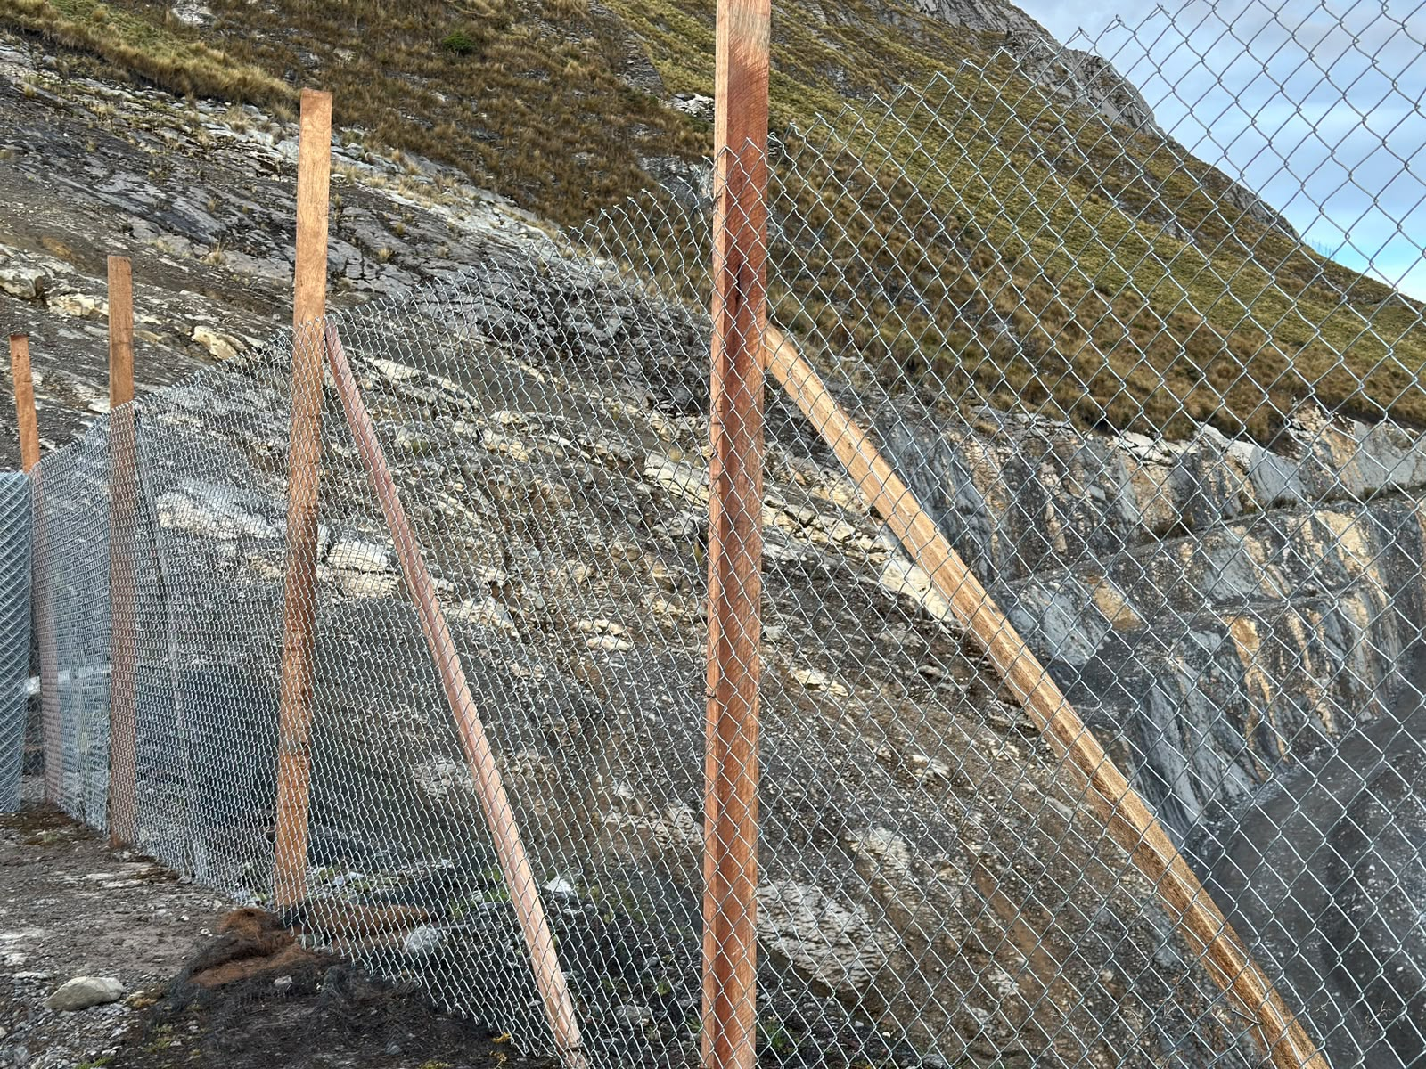
B1. Malla y parantes de referencia en D1. La fotografía no acredita calibre, capas, conexiones ni empotramiento.
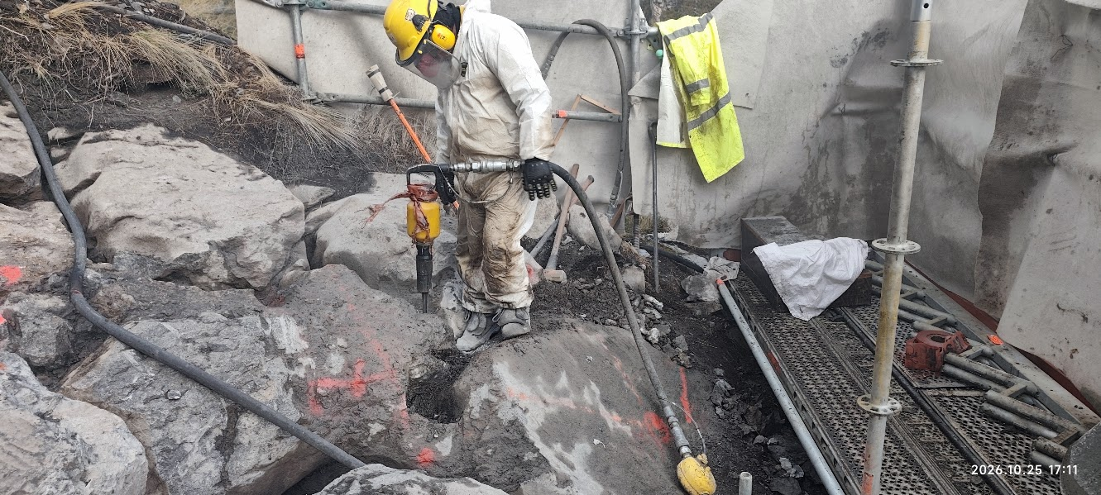
B2. Trabajo en cajón de pedestal según D1. Verificar continuidad, fijaciones y capacidad del cerramiento para el peligro real.
No se reproducen firmas del Anexo 2 ni se presenta esta revisión como emitida por sus autores. Se conserva la procedencia de cada fotografía.

